# QuecPython 支持 AIS-140 协议啦！

AIS-140，全称 AUTOMOTIVE INDUSTRY STANDARD，汽车行业标准，是印度制定的一套针对车载卫星定位系统的通信协议。该协议主要用于道路车辆的卫星定位设备与后台监控中心之间的数据通讯，支持车辆定位、跟踪、应急救援等功能。它由印度汽车工业标准委员会 (AISC) 制定，印度汽车研究协会（ARAI）发布，是印度智能交通系统（ITS）的重要组成部分。

## AIS-140协议概述

AIS-140协议定义了车辆定位终端和监控中心之间的数据格式和交换方法，确保信息的准确传输和处理。该协议包括数据包的格式、数据类型、应答机制等内容，主要为车辆位置跟踪和紧急按钮报警。

## 主要特点

* 多功能支持：除了基本的车辆定位功能，还支持多种扩展功能，如紧急按键报警、常规报警事件、远程控制等。
* 高可靠性：通过校验码等技术手段，确保数据传输的安全和可靠性。
* 广泛适用性：适用于各种类型和品牌的车辆定位设备，以及不同的监控中心系统。

## 应用场景

* 车辆实时监控：通过定位终端上报的位置信息，监控中心可以实时了解车辆的位置和行驶状态。
* 紧急调度与救援：在紧急情况下，通过按键报警和定位系统快速确定车辆位置，及时进行调度或救援。
* 远程管理与控制：对车辆进行远程监控和管理，动态控制定位系统的相关设置。

## QuecPython客户端

QuecPython 现在已经支持 AIS-140 版本的协议了，目前代码托管在 github上（https://github.com/QuecPython/AIS140）有 AIS-140 协议需求的客户可以先下载尝鲜体验啦。

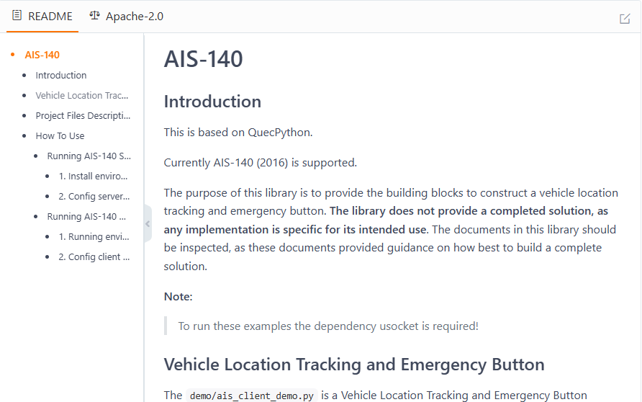

如需调试，需配合一台支持相应协议版本的服务器进行调试，客户端与服务器的交互流程如下

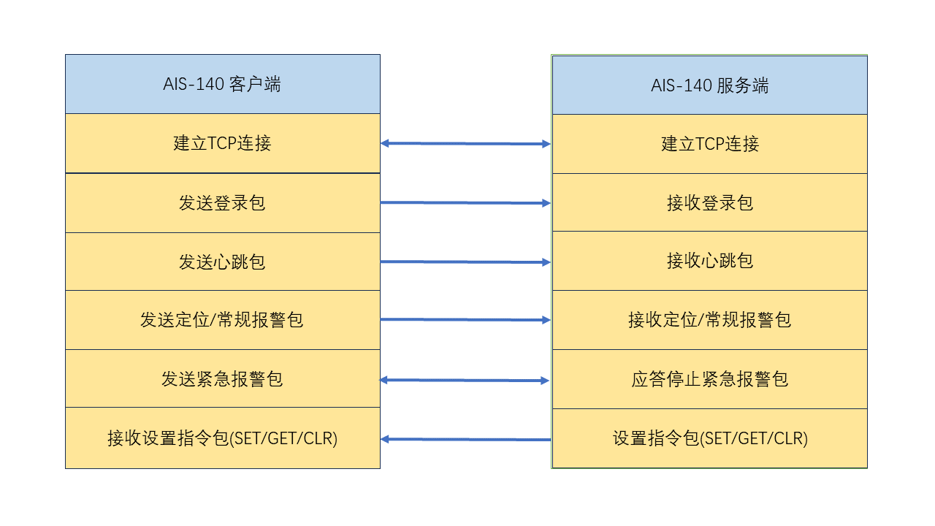

有相关需求的用户可以联系QuecPython的技术支持或销售人员洽谈。